Аналитическая справка

об этнокультурном образовании детей в
МКДОУ «Александрийский д/с»

Начиная с детского возрастного периода особое внимание обращается
на духовно-нравственное воспитание, знание родословной, родной земли, традиций и обычаев.
В нашем ДОУ для детей дошкольного возраста ( во всех возрастных группах) выстроено единое поле воспитательно-образовательного пространства по реализации основной образовательной программы по национально-региональному компоненту, в основе которой лежит ознакомление с окружающим миром с включением этнокультурной составляющей в содержание образовательной программы, целью обеспечить своевременную успешную социализацию дошкольника в условиях окружающей его этнокультурной среды путем введения в традиционную народную культуру.
Для реализации данного содержания в ДОУ создана этнокультурная среда:
Во всех возрастных группах созданы уголки- центры этнической культуры. Педагоги ДОУ проводят занятия в этом направлении. В средней группе есть уголок для сюжетно-ролевых игр в этническом стиле.

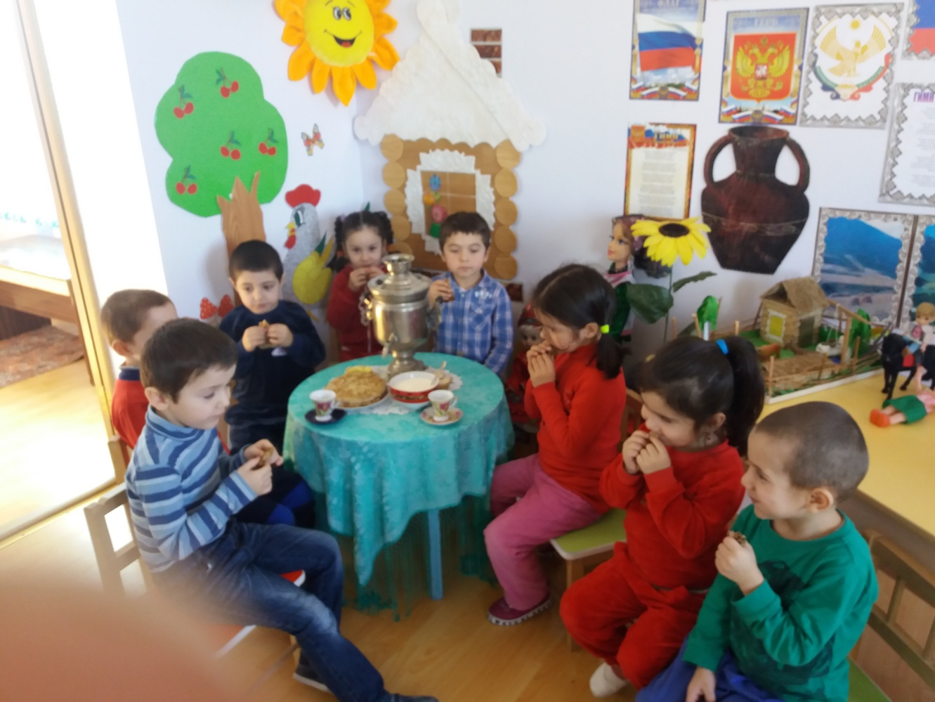
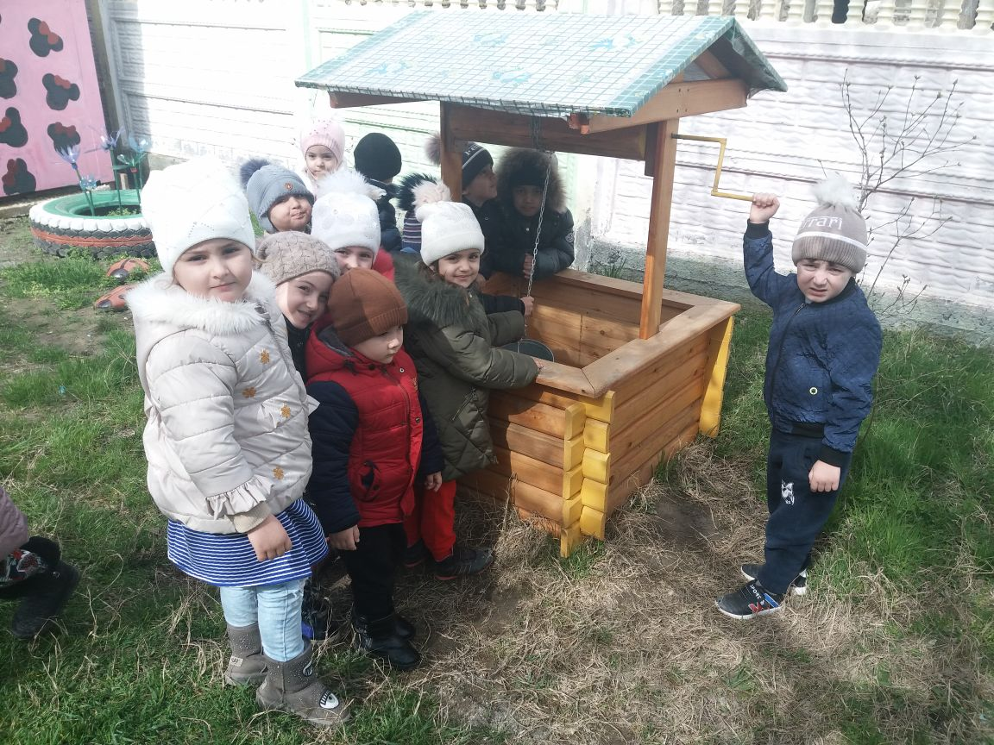
Так же во всех возрастных группах оформлены красочные стенды с государственной символикой: герб, флаг, гимн, портрет президента РФ, РД.
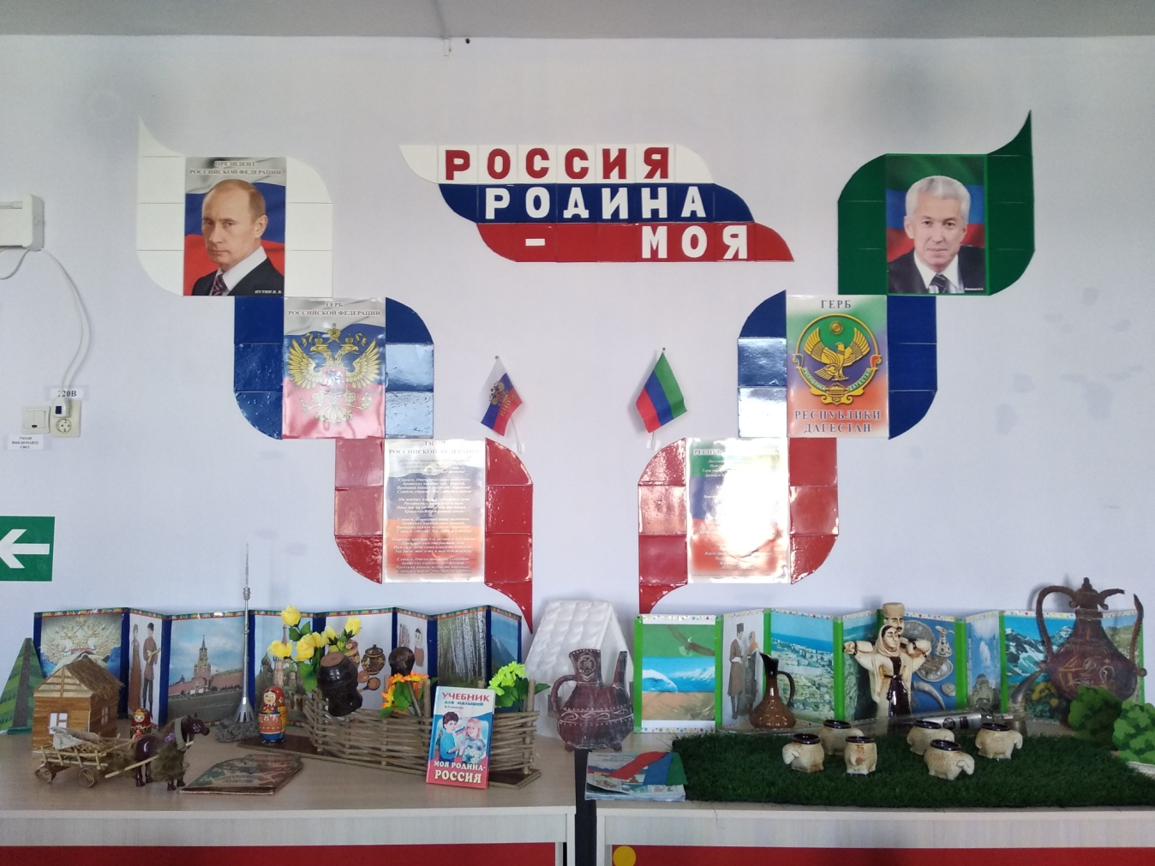

Первое, с чем мы начинаем знакомить детей более старшего возраста– это конечно, народные потешки, песенки, которые используем в ходе режимных моментов, умываясь, одеваясь на прогулку, просыпаясь, обедая: «Ладушки, ладушки», «Потягуни - потягушечки», «Кашку варили».
Пословицы и поговорки народ называет крылатыми словами. Различные народные поговорки и пословицы часто используются как в специально организованной деятельности, так и в течение дня. При этом обращается внимание на то, что у каждого народа свои пословицы и поговорки.
В младших группах идет приобщение детей к народной. Детей мы приобщаем так же к играм. Игры воспитывают чувство братского общения, товарищества.
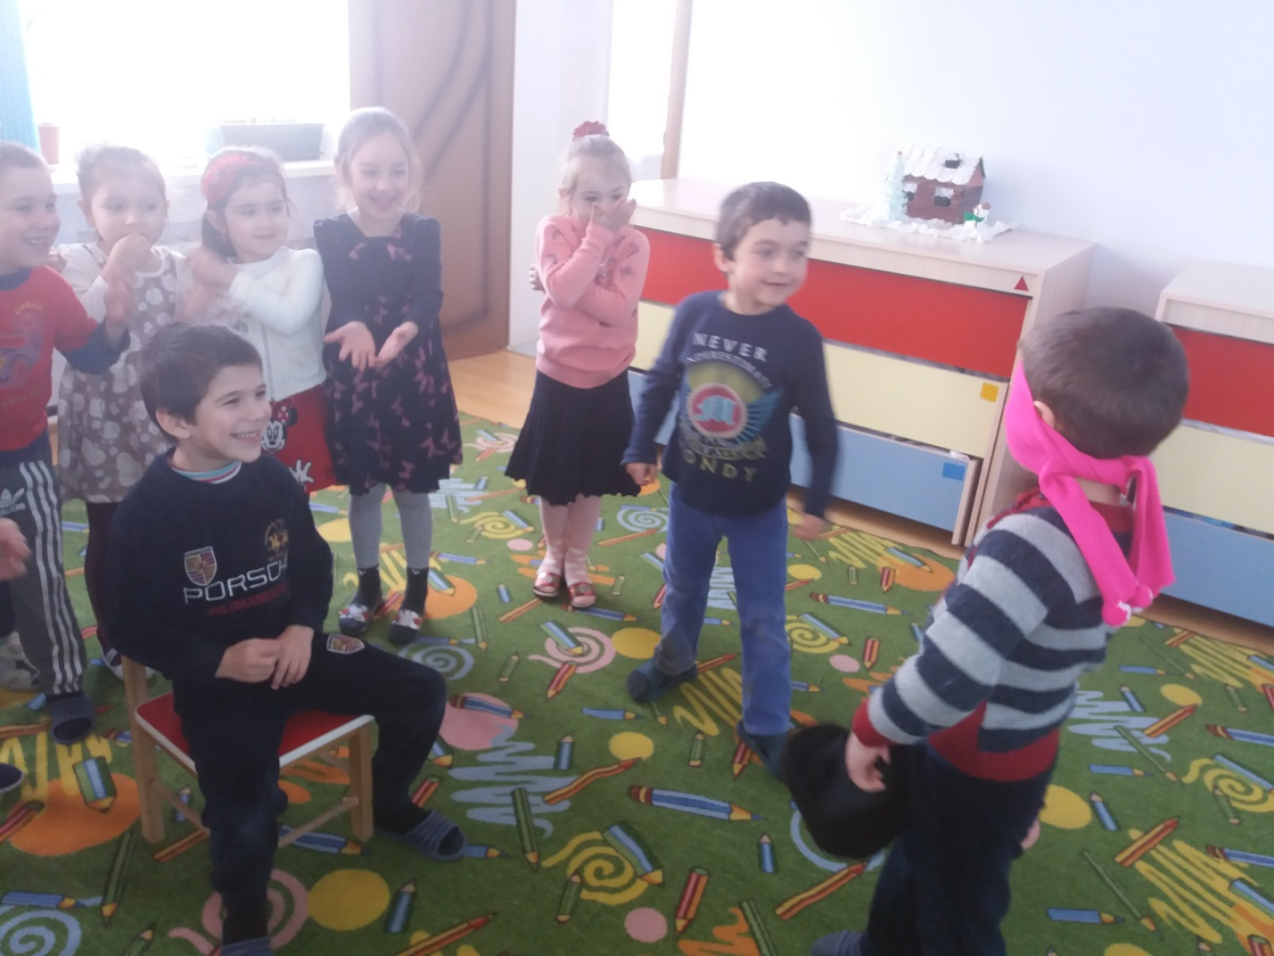
Одновременно это состязание в силе, ловкости, смекалке. Детям нравится.

Кукольный театр как центр театрализованной деятельности. Воспитатели творчески подбирают виды театра, здесь собраны очень много видов театра: теневой, конусный, пальчиковый, театр на ложках, настольный, костюмы сказочных героев, театр Петрушки, по русским народным сказкам, дети знакомятся с особенностями народного творчества русского и дагестанского народов.
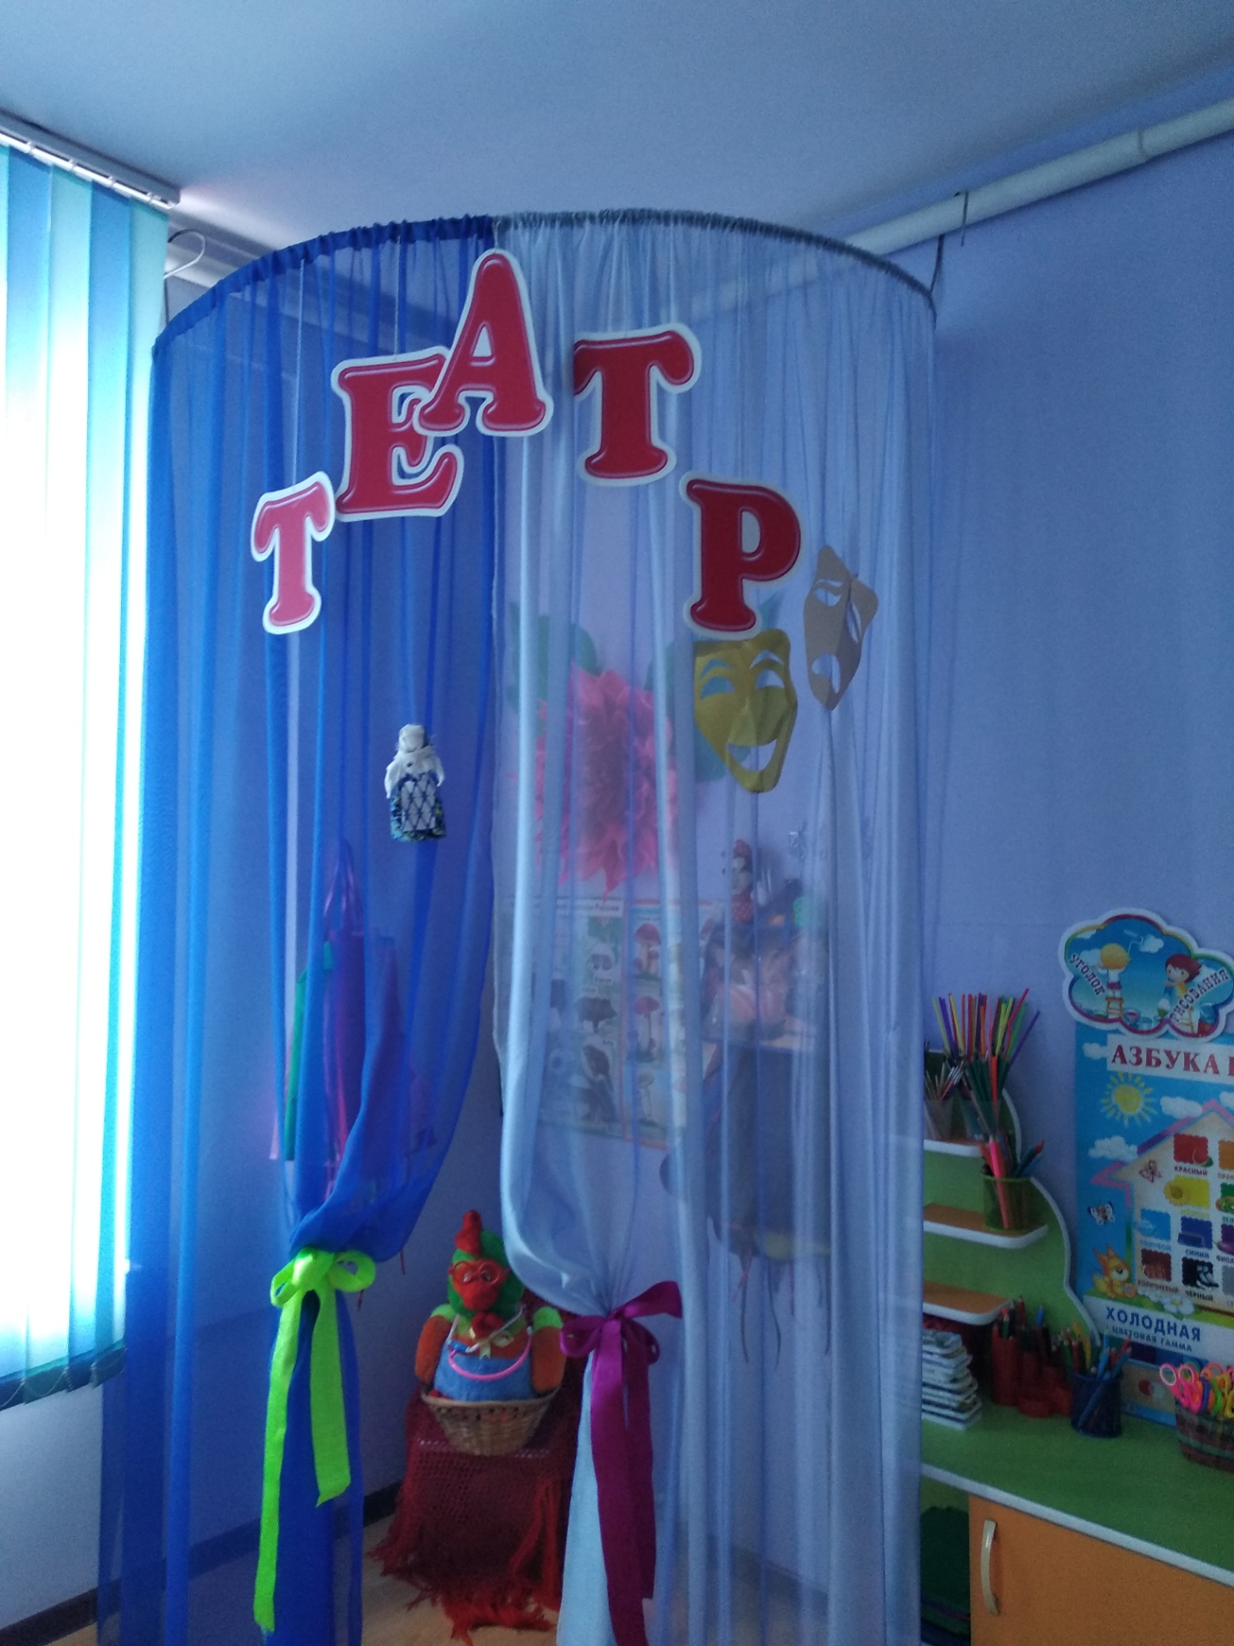
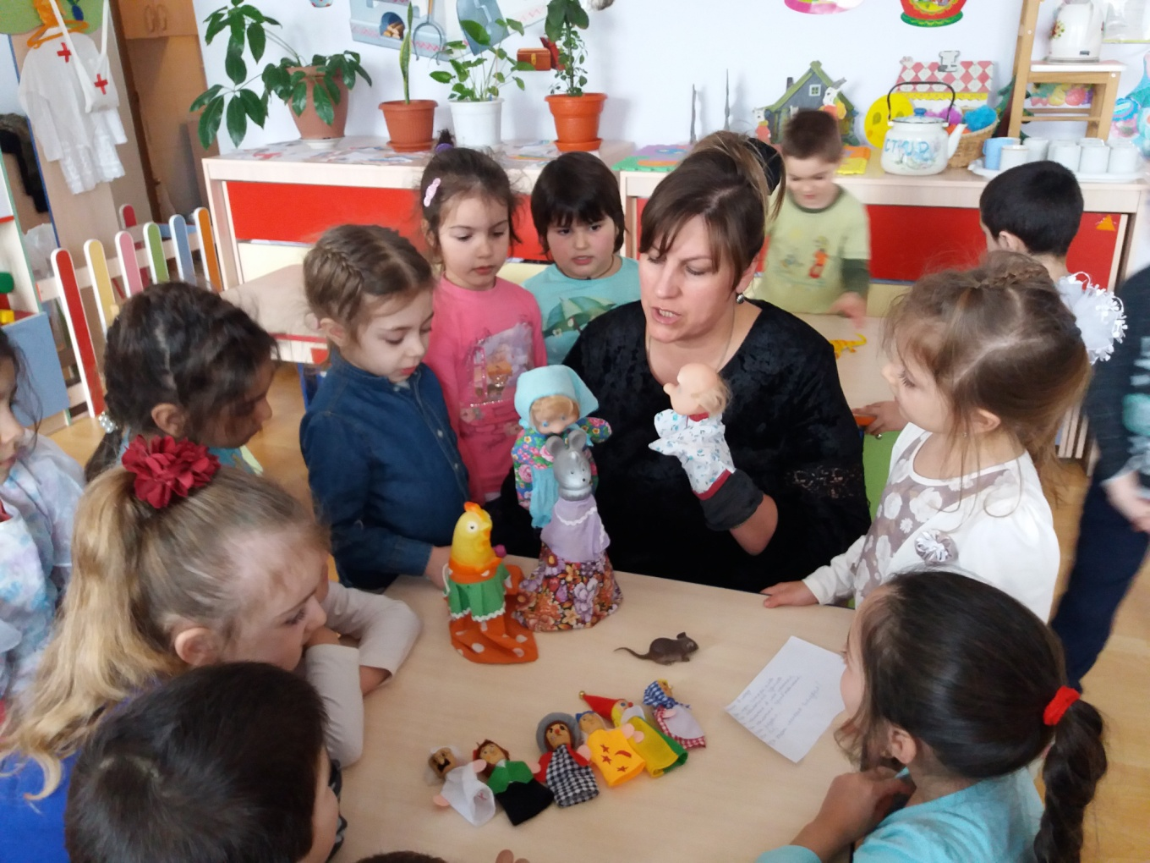
Театрализованные представления организуются с участием педагогов, детей и их родителей представляют возможность окунуться в другую этнокультуру, сценарии театрализованных представлений строятся по мотивам русских, дагестанских и других народных сказок отражающих этнокультурную специфику.
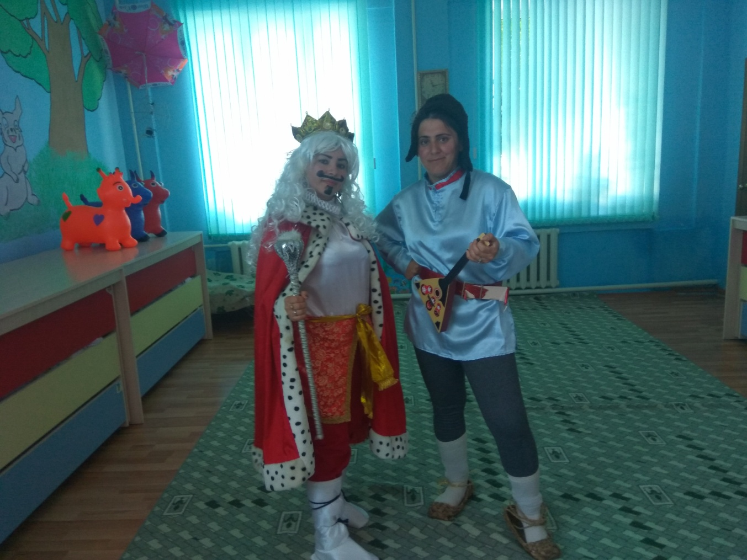
«Русский быт» и «Дагестанский быт» в старшей группе создан воспитателем и родителями, красочно оформлен, дети знакомятся с русской и дагестанской народной культурой , собраны предметы быта русской и дагестанской старины, куклы в национальных костюмах, материал по истории и культуре русского и дагестанского народа, детские народные костюмы.
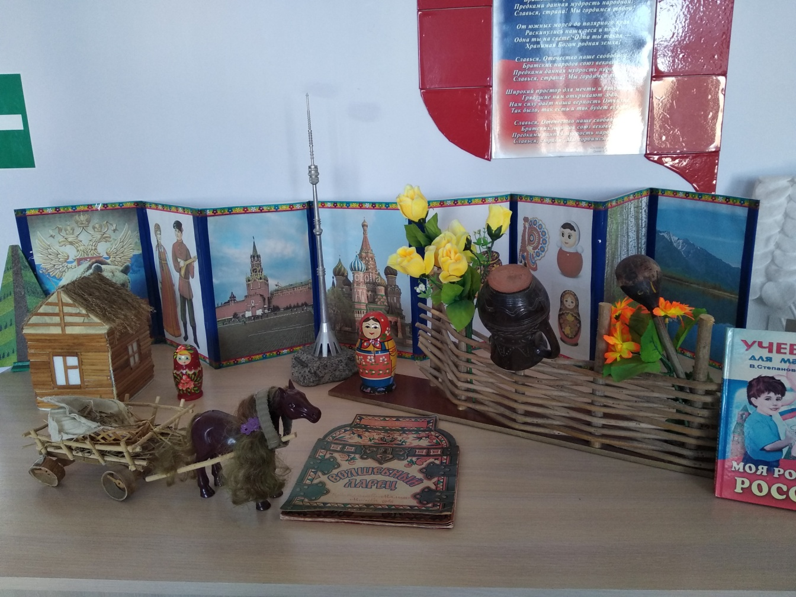
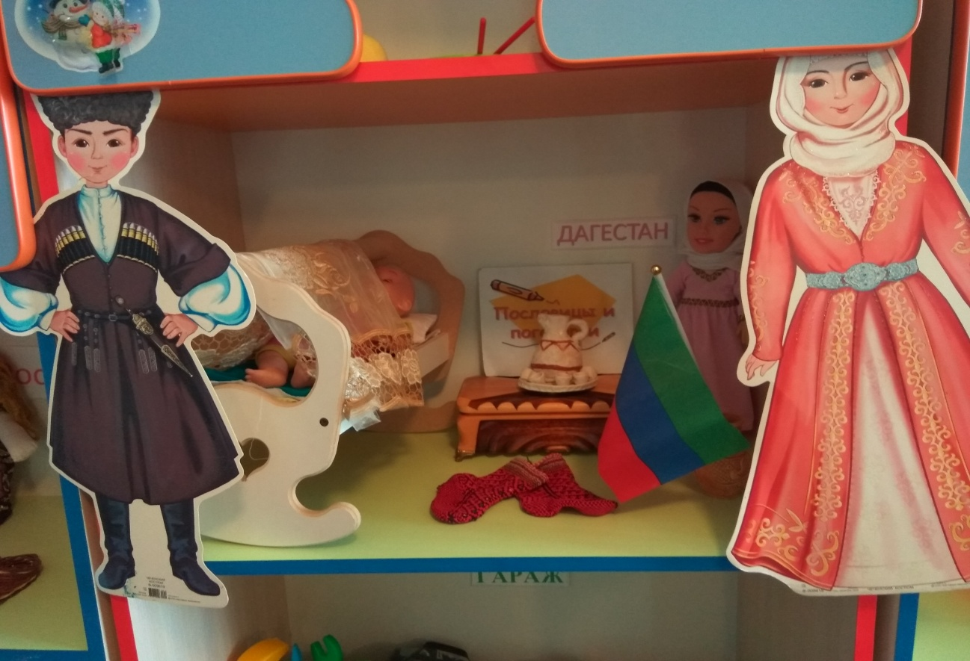

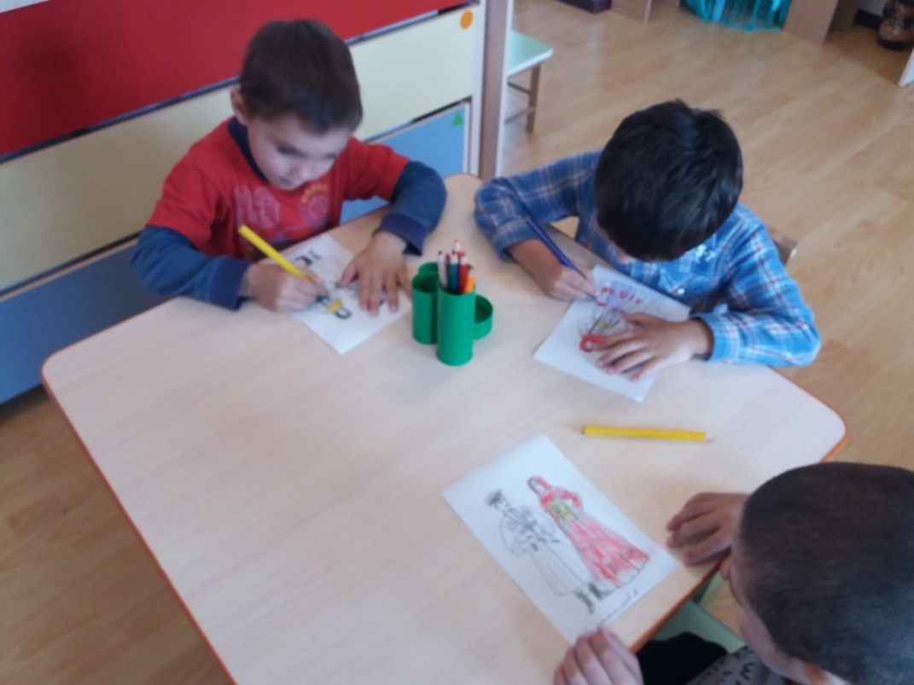

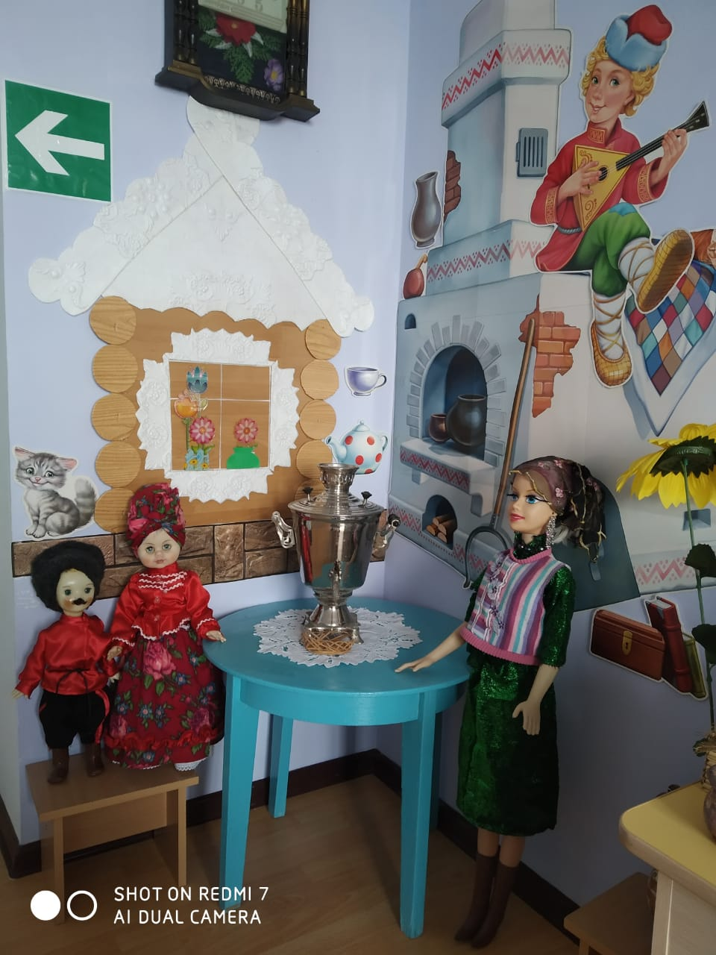
Чтение и изучение сказок, потешек, поговорок, лучших произведений русских и дагестанских писателей и поэтов, а также рассказы о святых и защитниках земли Русской и дагестанской. На различных мероприятиях в этом направлении дети участвуют в русских и дагестанских народных костюмах.
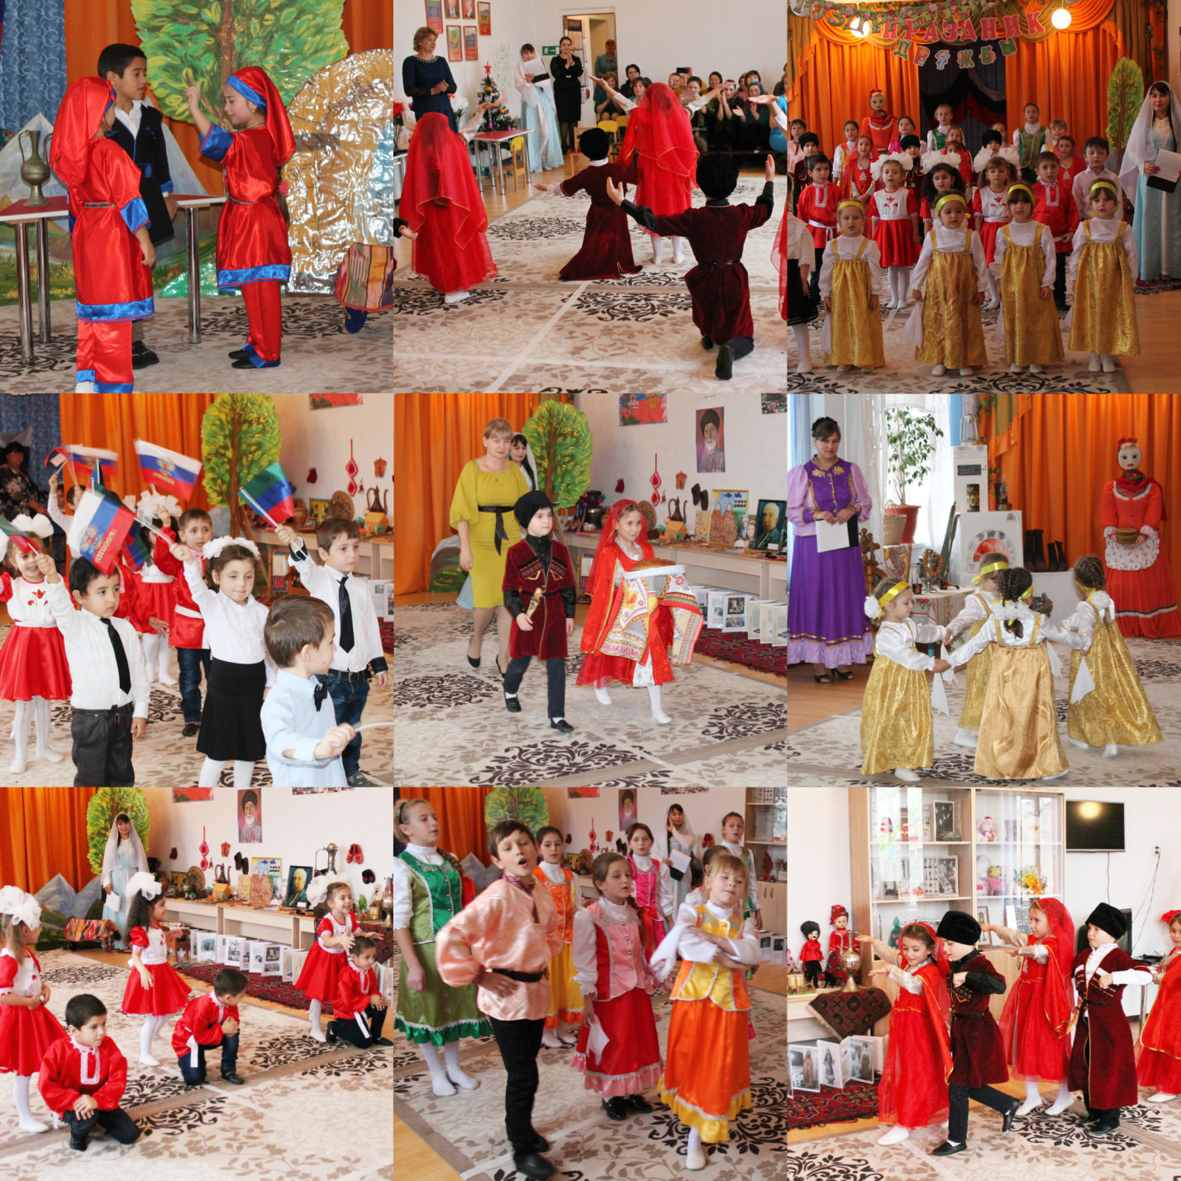

В методическом кабинете:
оформлена выставка дидактических материалов для организации работы с детьми по этнокультурному направлению, наглядная стендовая информация для педагогов, стендовая информация для родителей в передней при входе, оформление лестничных пролетов ДОУ.
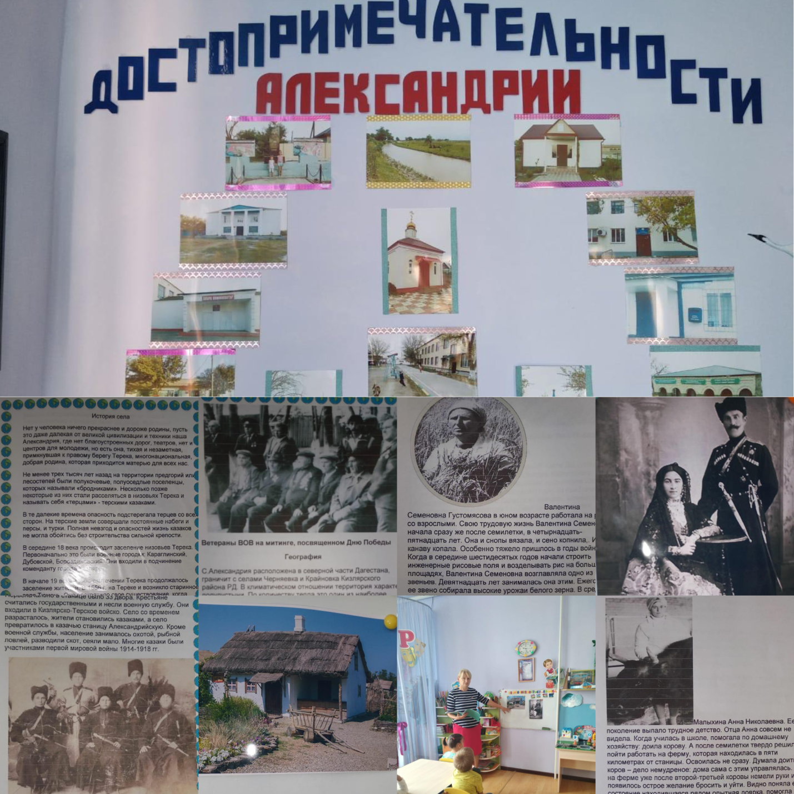
Так же сотрудничаем с работниками Дома Культуры, библиотеки, где дети много узнают об этнокультурном наследии, так как они являются хранителями традиционной культуры, и их усилиями собран огромный материал о быте и жизни предков.

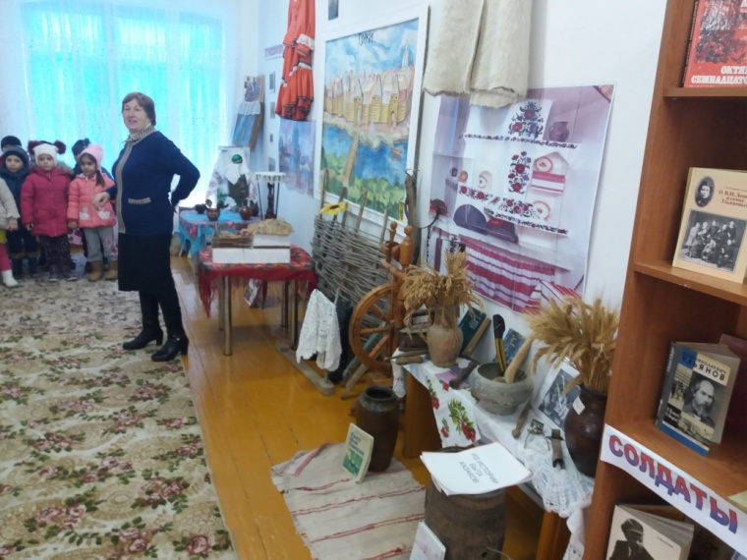
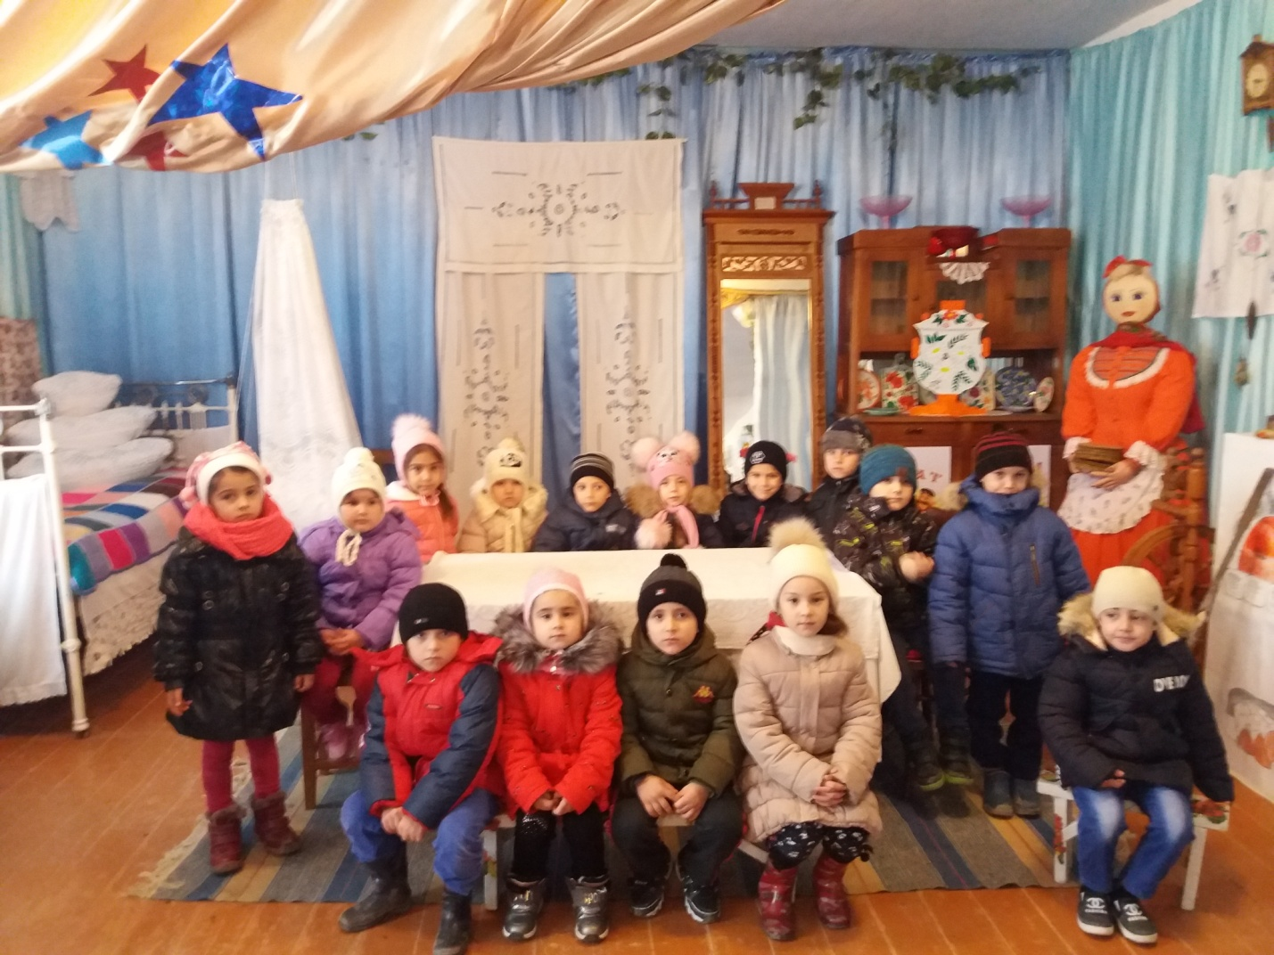

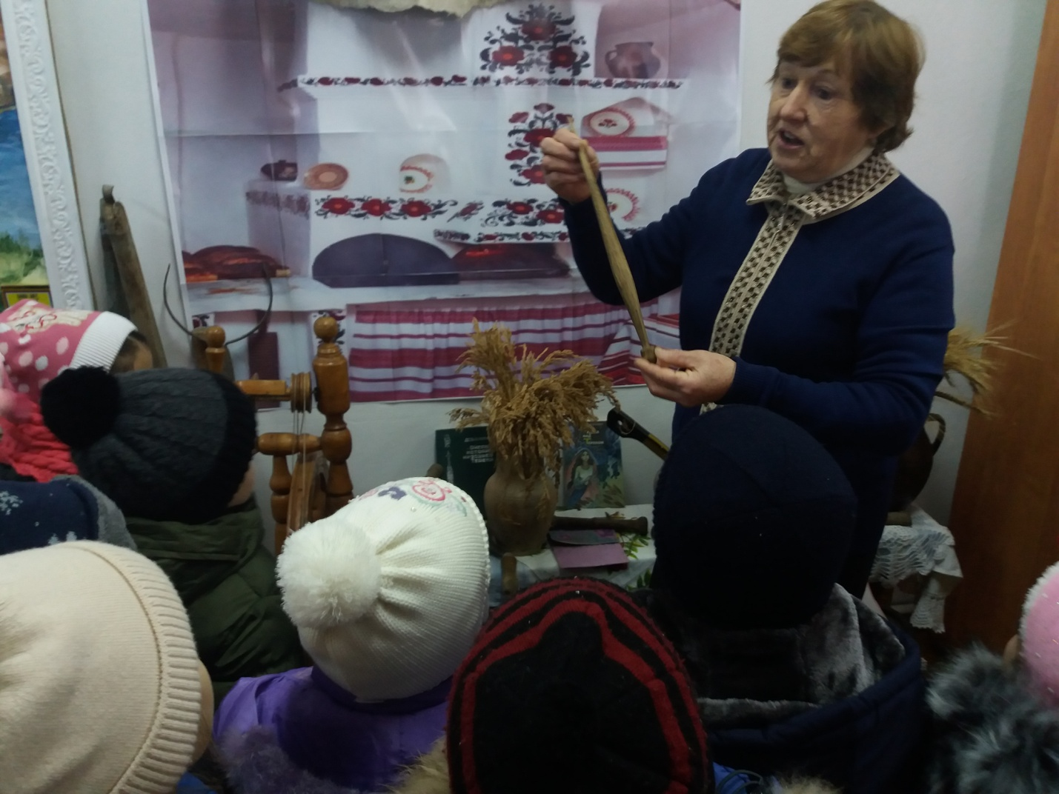

Продуктивное использование прогрессивного опыта этнокультурного воспитания детей предполагает не простое заимствование идей и практических наработок, а их дальнейшее развитие в контексте современных тенденций образования: гуманизации, активности процесса обучения, духовно-нравственного и личностного развития, развития патриотических чувств, воспитания культуры межнационального общения.

